ПРИЛОЖЕНИЯ

Приложение 1.

Упражнения-предметы

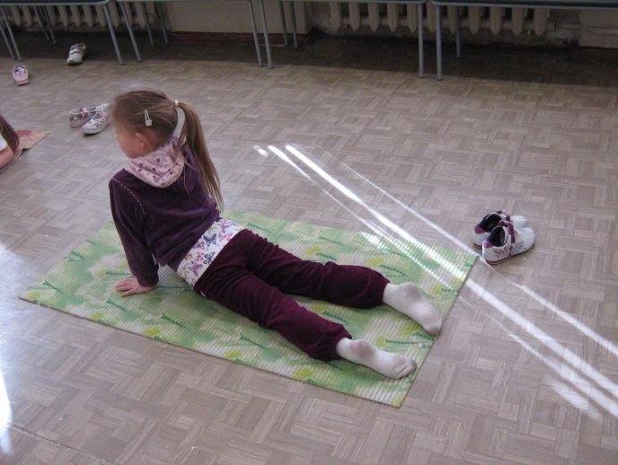
Упражнение «Лев»: упражнение стрейчингового характера; направлено на растягивание мышц пресса и укрепление мышц спины.

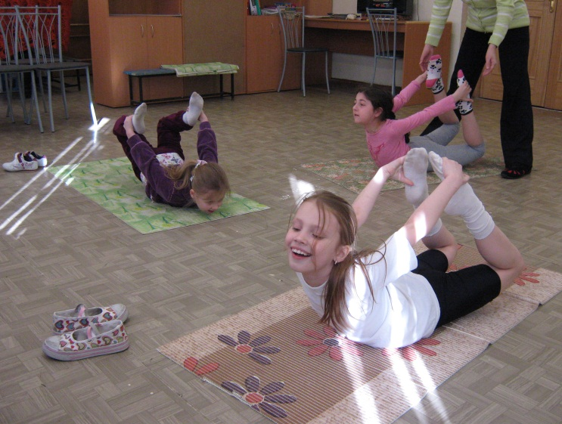
Упражнение «Кораблик»: упражнение стрейчингового характера; направлено на укрепление мышц пресса и развитие координации.

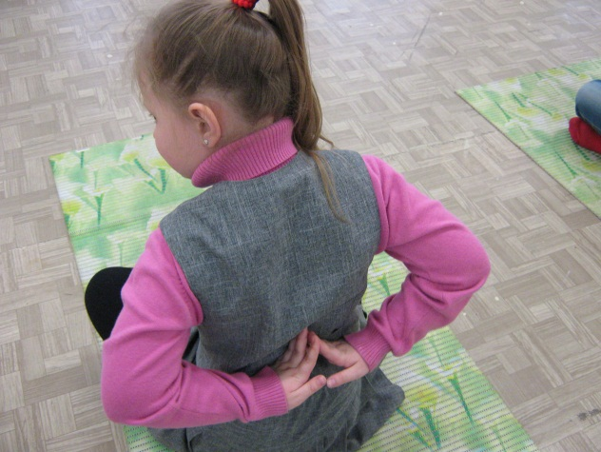
Упражнение «Бабочка»: упражнение стрейчингового характера; направлено на развитие и укрепление связочного аппарата плечевого сустава, мышь спины.

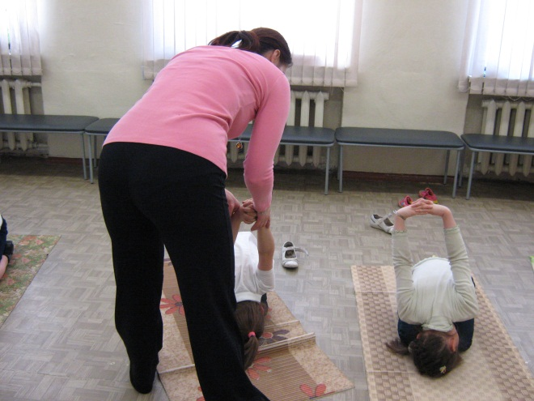

Упражнение «Лебедь»: упражнение стрейчингового характера; направлено на развитие и укрепление связочного аппарата плечевого сустава.
Приложение 2.

Игры-превращения
Направлены на развитие пластики и координации, развитие креативности, совершенствование двигательных навыков, формирование навыков взаимодействия в коллективе.

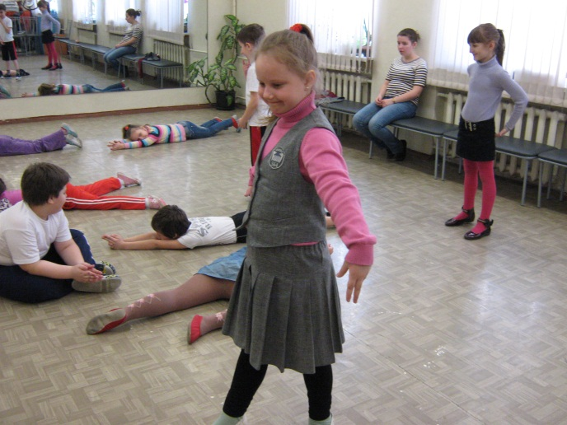
Игра «Превращения»: превращаемся в школьные принадлежности.

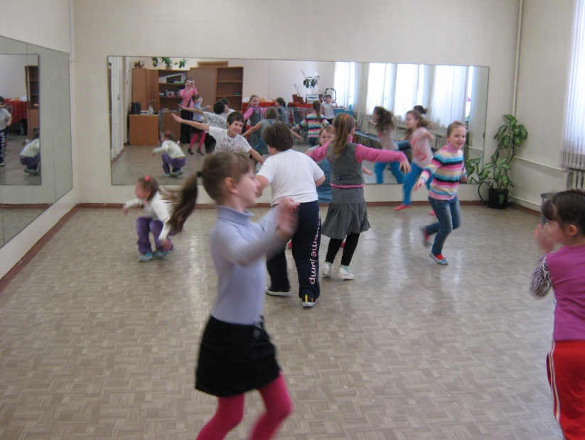

«Птичья дискотека»: превращаются в птицу по желанию и исполняют общий танец от имени той птицы, в которую перевоплотились.

Приложение 3.

«Части целого»
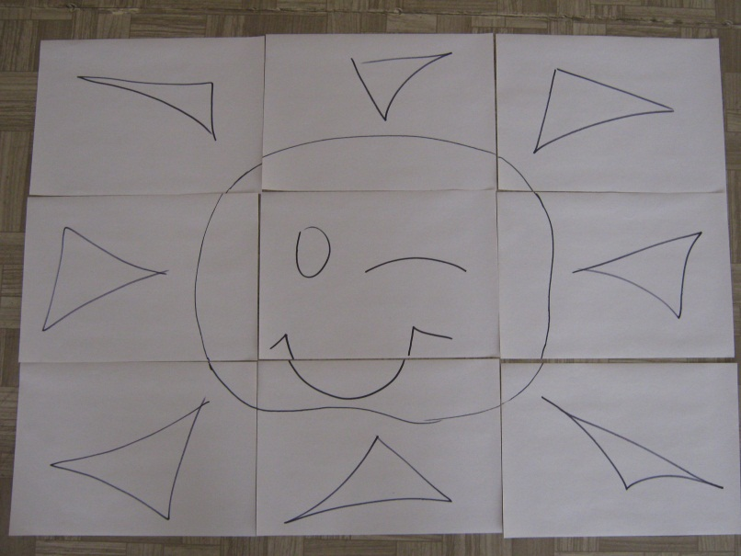
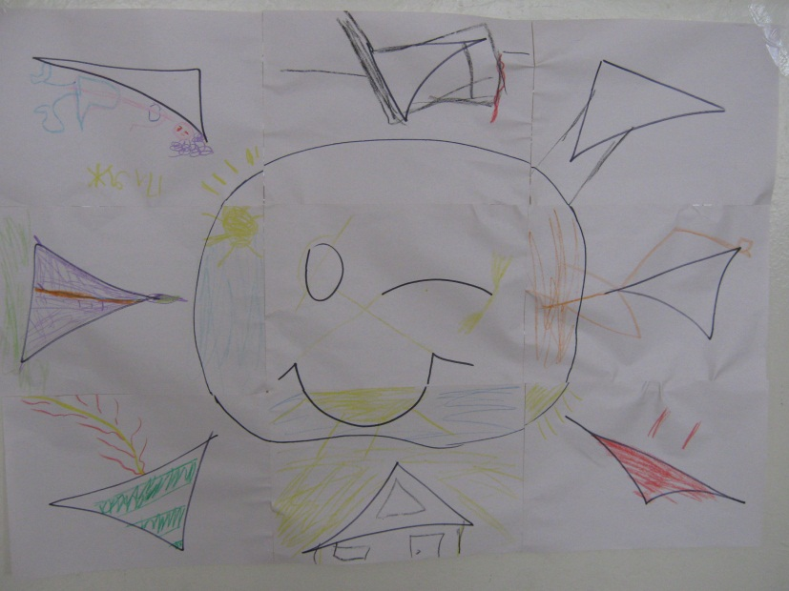
На 9-ти листах нарисован силуэт солнышка. Кусочки рисунка (пазлы) розданы детям. Задача воспитанников: дорисовать каждому свою часть рисунка, раскрасить. Затем все кусочки складываются в единую картину в изначальном порядке. «У нас получилась картина. Как её можно назвать?» Дети предлагают свои варианты названий (варианты: солнышко, мороженное, удовольствие, лето). Даём общее название – Каникулы или Весёлое облако.

Под музыку сами придумываем и исполняем танец под тем названием, как озаглавили картину (танцевальная импровизация).

